平成２５年度公共用水域の水質測定計画における測定地点の変更について
資料５－２
平成２５年７月８日第１回水質部会資料

○淀川の環境基準点一つである「西日本旅客鉄道㈱赤川鉄橋」においては、鉄橋に併設されている人道橋を使用し、昭和48年度から公共用水域の水質測定計画に位置付け、測定を実施してきた。
○「おおさか東線事業」の進展に伴い、平成25年10月に人道橋が閉鎖、その後人道橋が撤去され、本地点における水質測定ができなくなるため、測定地点を変更する必要がある。

1 変更する地点
西日本旅客鉄道㈱赤川鉄橋 （以下、「赤川鉄橋」という。）

2 基本的な考え方
新たな測定地点の選定にあたっての基本的な考え方は、以下のとおりである。

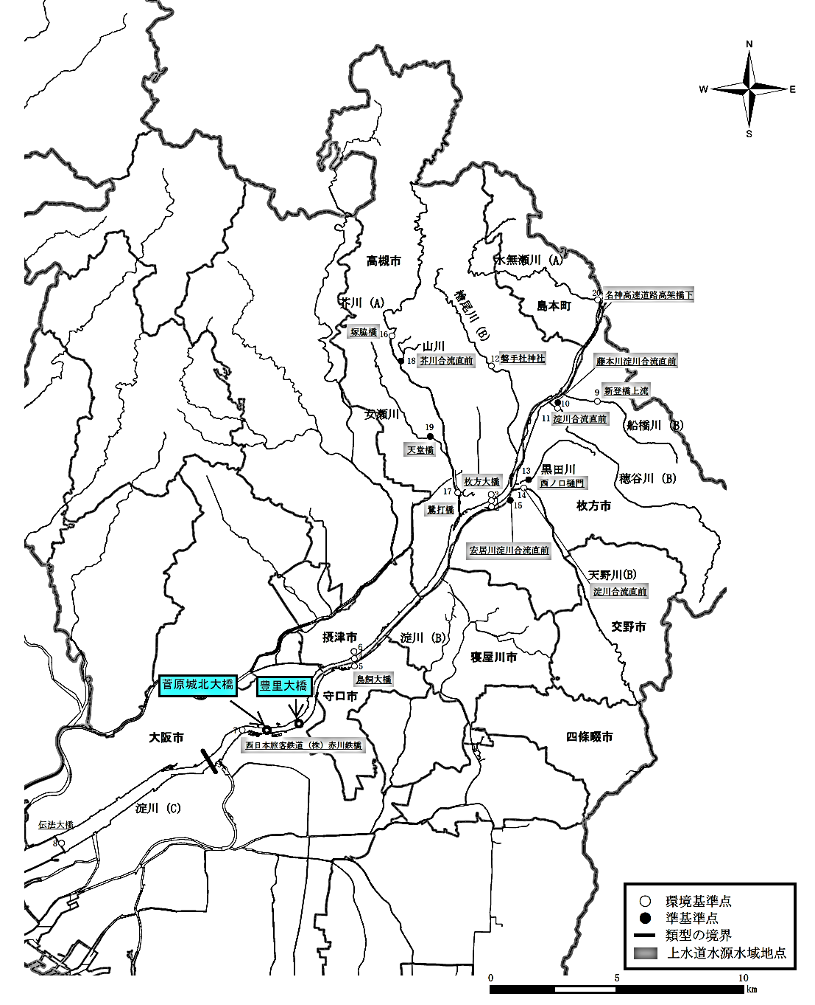
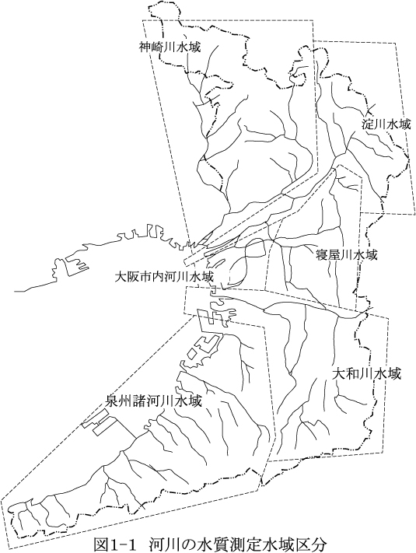

- 赤川鉄橋は、淀川下流（１）の水域の最下流の測定地点であり、データの継続性の観点から、この水域内でできるだけ距離が近く、水質も近い地点であること。
- 赤川鉄橋の直下流に大阪市水道局などの取水口があることから、水道原水の状況の把握の観点から、赤川鉄橋より上流にあること。
- 試料採取は、河川の流心で行うことが原則であることから、橋梁があり、流心での測定が可能な地点であること。

3 新たな測定地点（案）
○淀川下流（１）の環境基準点としては、上流から順に、枚方大橋、鳥飼大橋、赤川鉄橋がある。
○考え方①から、赤川鉄橋の上流側の菅原城北大橋が直近の橋。
○考え方②から、赤川鉄橋より上流にある地点は、菅原城北大橋と豊里大橋。
○考え方③から、菅原城北大橋は歩道もあり、流心での測定が可能。
⇒ 菅原城北大橋を新たな測定地点とすることが適当である。

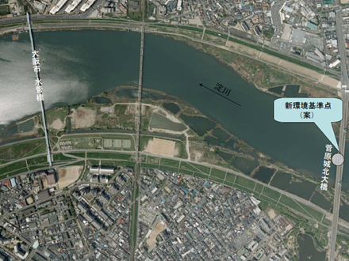
○なお、平成25年4月及び5月に、赤川鉄橋と菅原城北大橋において並行測定を実施した結果、この2地点の水質は、ほぼ同じと考えられる。
表 並行測定結果（抜粋）

4 変更の時期
平成25年10月測定分から、測定地点を変更する。
現在の測定地点
新測定地点
(案）
西日本旅客鉄道(株)赤川鉄橋

西日本旅客鉄道㈱赤川鉄橋

約1ｋｍ

淀川水域の水質測定地点図

